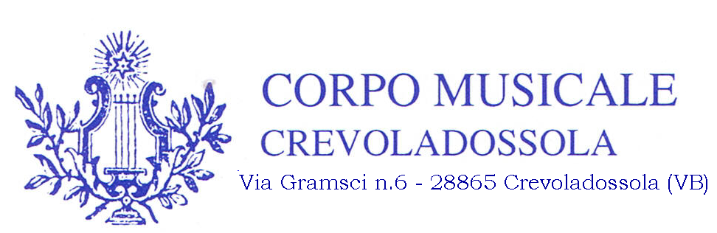

Con la presente abbiamo il piacere di invitare il Vostro Sodalizio a partecipare alla XVI edizione del Torneo Interbandistico di Calcio Memorial “Mario Biggio - Gilberto Peretti”.
La manifestazione avrà luogo nei giorni di sabato 11 e domenica 12 giugno 2011 presso il Campo Sportivo Comunale di Caddo e la adiacente struttura. Allegato alla presente troverete il Regolamento del Torneo e il modulo di iscrizione.
Per questioni organizzative saranno ammesse a partecipare le prime otto squadre che daranno la propria adesione entro il termine ultimo di giovedì 30 aprile 2010.
Le iscrizioni dovranno essere preannunciate telefonicamente o tramite posta elettronica ai recapiti elencati in calce, i moduli di iscrizione debitamente compilati e sottoscritti dovranno essere inviati tramite posta ordinaria all’indirizzo del Corpo Musicale (anch’esso riportato in calce) o consegnati a mano ad un Responsabile.
L’estrazione degli abbinamenti, previa selezione delle “Teste di Serie” da parte degli organizzatori, sarà effettuata presso la Sede del Corpo Musicale di Crevoladossola
venerdì 20 maggio 2010 alle ore 21.00. Siete naturalmente invitati a presenziare.
Come è ormai tradizione, nel pomeriggio di sabato 11 giugno si terrà un piccolo incontro di Bande che precederà l’esibizone di Calcio che vedrà opposte alcune formazioni di Fanfare di Militari in Congedo. La presenza dei Gruppi musicali che parteciperanno al Torneo del giorno seguente sarà particolarmente gradita e apprezzata.
Sul nostro Sito (www.bandacrevola.it) saranno pubblicati tutti gli aggiornamenti relativi alla manifestazione.
Nel caso vi necessitassero ulteriori informazioni siamo a vostra completa disposizione.
L’occasione ci è gradita per salutarvi cordialmente.

Il responsabile
Gian Paolo Bellò

RECAPITI:
- Gian Paolo Bellò tel. 335208602
- Luciano Fiorella e-mail: luciano.fiorella@gmail.com
- Corpo Musicale di Crevoladossola Via Gramsci n. 7.
28865 Preglia di Crevoladossola www.bandacrevola.it

